私人徵才

設計文件

|  |  |
| --- | --- |
| 專案名稱 | 私人徵才 |
| 撰寫日期 | 2022/12/06 |
| 發展者 | 江仲恩、黃煥廷、羅思遠、林甯垦、李汪慶 |

(紅字均為說明，都可刪除)

(藍字均為範例，都應刪除或可做適度修改)

**版次變更記錄**

|  |  |  |
| --- | --- | --- |
| 版次 | 變更項目 | 變更日期 |
| 0.1 | 初版 | 2022/11/30 |
| 0.2 | 修正類別圖  修正資料庫設計  添加流程圖 | 2022/12/06 |
| 0.3 | 修改類別圖  添加流程圖 | 2022/12/15 |
| 0.4 | 修改架構  修正資料庫設計 | 2022/12/24 |
| 0.5 | 修改使用者畫面設計  修改資料設計 | 2022/12/30 |
| 0.6 | 修改架構  修改類別圖  添加設計議題 | 2023/1/8 |
| 0.7 |  |  |
| 0.8 |  |  |
| 0.9 |  |  |
| 1.0 |  |  |

目錄

版次變更記錄 2

1. 系統模型與架構(System Model/System Architecture) 4

2. 介面需求與設計(Interface Requirement and Design) 7

3. 流程設計(Process Design) 20

4. 使用者畫面設計(User Interface Design) 23

5. 資料設計(Data Design) 43

6. 類別圖設計(Class Diagram) 47

7. 實作技術(Implementation Languages and Platforms) 48

8. 設計議題(Design Issue) 48

1. 系統模型與架構(System Model/System Architecture)

系統高階架構：

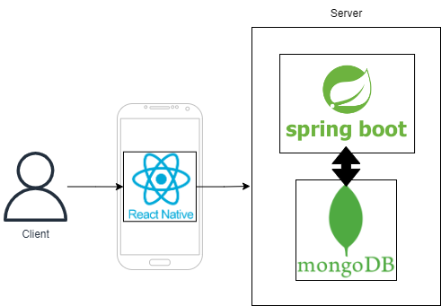

1. 使用者透過手機使用本系統
2. 前端使用React-Native實作
3. 後端使用Spring Boot實作
4. 資料庫使用MangoDB

系統內部架構：

1. 一般功能：包含登入、註冊、忘記密碼、重設密碼

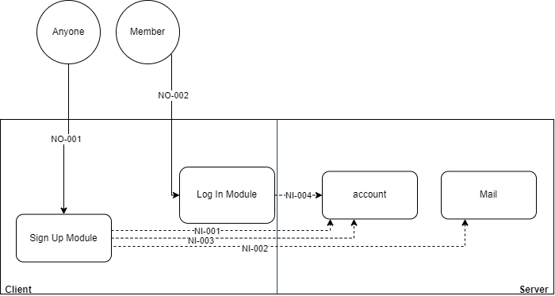

1. 應徵者功能：工作需求、新增履歷、修改履歷、查看履歷、

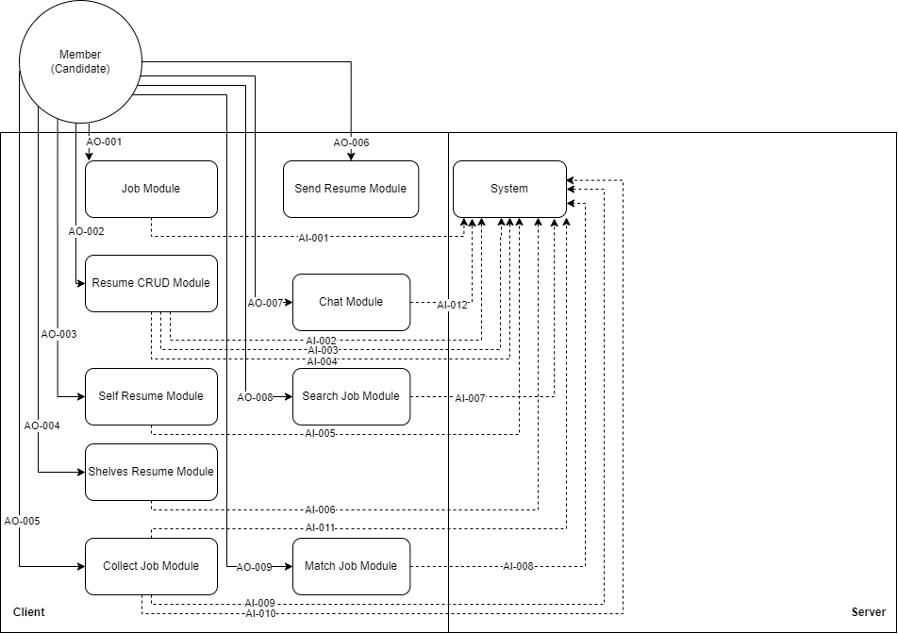

1. 雇主功能：查看履歷、工作需求、新增工作需求、修改工作需求

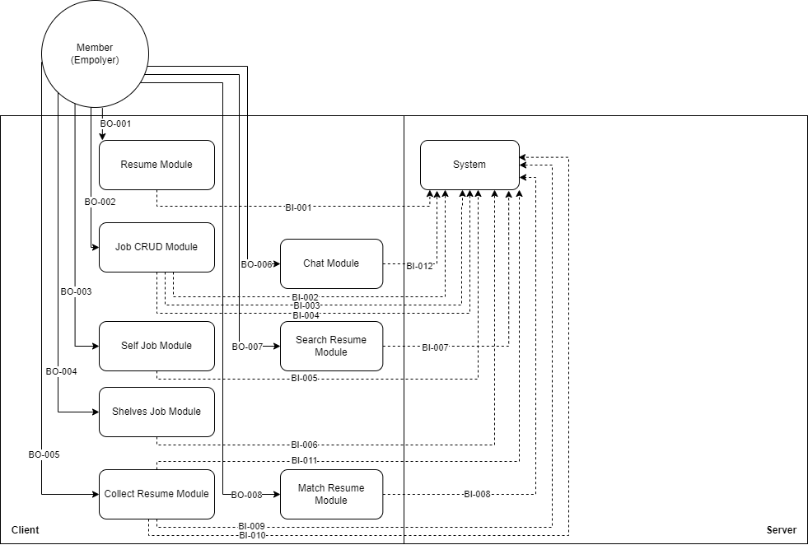

1. 介面需求與設計(Interface Requirement and Design)

**一般功能**

**外部介面**

|  |  |  |  |
| --- | --- | --- | --- |
| 介面編號 | 介面名稱 | 介面提供者 | 介面使用者 |
| NO-001 | 註冊 | Sign Up Module | Anyone |
| 連結方式 | 輸入資料 | | 輸出資料 |
|  | 帳號、名稱、密碼、確認密碼、信箱、驗證碼 | | 註冊成功後提示到信箱接收驗證碼 |
| 對應之介面需求 | | | |
| 確認密碼跟再次輸入密碼是否一致，再交給account驗證帳號是否重複，成功則交給account新增會員到資料庫，account再委託Mail送出驗證碼 | | | |

|  |  |  |  |
| --- | --- | --- | --- |
| 介面編號 | 介面名稱 | 介面提供者 | 介面使用者 |
| NO-002 | 登入 | Login Module | member |
| 連結方式 | 輸入資料 | | 輸出資料 |
|  | 帳號、密碼 | | 登入成功後跳轉到應徵者畫面 |
| 對應之介面需求 | | | |
| 接收輸入資料交給account驗證是否正確，如果正確生成token給前端 | | | |

**內部介面**

|  |  |  |  |
| --- | --- | --- | --- |
| 介面編號 | 介面名稱 | 介面提供者 | 介面使用者 |
| NI-001 | /register | account | Sign Up Module |
| 連結方式 | 輸入資料 | | 輸出資料 |
| HTTP POST | {  "username" : "String",  "userID" : "String",  "email" : "String",  "password" : "String"  } | | {  Status: "200"  } |
| 對應之介面需求 | | | |
| 將註冊資料傳送給account | | | |

|  |  |  |  |
| --- | --- | --- | --- |
| 介面編號 | 介面名稱 | 介面提供者 | 介面使用者 |
| NI-002 | /mail | mail | Sign Up Module |
| 連結方式 | 輸入資料 | | 輸出資料 |
| HTTP POST | {  "receivers" : "String"  } | | {  Status: "200"  } |
| 對應之介面需求 | | | |
| 使用Mail account將驗證碼傳給 receivers 並將驗證碼同時存在 redis | | | |

|  |  |  |  |
| --- | --- | --- | --- |
| 介面編號 | 介面名稱 | 介面提供者 | 介面使用者 |
| NI-003 | /mail/check | mail | Sign Up Module |
| 連結方式 | 輸入資料 | | 輸出資料 |
| HTTP POST | {  "verifyCode" : "String",  "email" : "String"  } | | {  Status: "200"  } |
| 對應之介面需求 | | | |
| 比對註冊者的驗證碼是否正確，傳送結果給Sign Up Module | | | |

|  |  |  |  |
| --- | --- | --- | --- |
| 介面編號 | 介面名稱 | 介面提供者 | 介面使用者 |
| Nl-004 | /login | account | Login Module |
| 連結方式 | 輸入資料 | | 輸出資料 |
| HTTP POST | {  "userID" : "String",  "password" : md5("String")  } | | {  "token" : "String"  "status" : "200"  } |
| 對應之介面需求 | | | |
| 將登入資訊傳給account進行資料驗證，成功account生成並返回token | | | |

**應徵者功能**

**外部介面**

|  |  |  |  |
| --- | --- | --- | --- |
| 介面編號 | 介面名稱 | 介面提供者 | 介面使用者 |
| AO-001 | 瀏覽工作需求 | Job Module | Member(應徵者模式) |
| 連結方式 | 輸入資料 | | 輸出資料 |
|  |  | | 顯示所有的工作需求 |
| 對應之介面需求 | | | |
| 顯示所有的工作需求 | | | |

|  |  |  |  |
| --- | --- | --- | --- |
| 介面編號 | 介面名稱 | 介面提供者 | 介面使用者 |
| AO-002 | 履歷CRUD | Resume CRUD Module | Member(應徵者模式) |
| 連結方式 | 輸入資料 | | 輸出資料 |
|  | 點擊新增、修改、刪除 | | 顯示更新後的履歷資料 |
| 對應之介面需求 | | | |
| Resume CRUD Module 傳送資料給account更新資料庫 | | | |

|  |  |  |  |
| --- | --- | --- | --- |
| 介面編號 | 介面名稱 | 介面提供者 | 介面使用者 |
| AO-003 | 瀏覽自己的履歷 | Self Resume Module | Member(應徵者模式) |
| 連結方式 | 輸入資料 | | 輸出資料 |
|  |  | | 顯示應徵者自己所新增的履歷 |
| 對應之介面需求 | | | |
| 顯示應徵者自己所新增的履歷 | | | |

|  |  |  |  |
| --- | --- | --- | --- |
| 介面編號 | 介面名稱 | 介面提供者 | 介面使用者 |
| AO-004 | 上下架履歷 | Shelves Resume Module | Member(應徵者模式) |
| 連結方式 | 輸入資料 | | 輸出資料 |
|  |  | | 顯示應徵者上下架履歷的狀態 |
| 對應之介面需求 | | | |
| 顯示應徵者上下架履歷的狀態 | | | |

|  |  |  |  |
| --- | --- | --- | --- |
| 介面編號 | 介面名稱 | 介面提供者 | 介面使用者 |
| AO-005 | 收藏工作需求 | Collect Job Module | Member(應徵者模式) |
| 連結方式 | 輸入資料 | | 輸出資料 |
|  |  | | 顯示應徵者收藏的工作需求 |
| 對應之介面需求 | | | |
| 顯示應徵者收藏的工作需求 | | | |

|  |  |  |  |
| --- | --- | --- | --- |
| 介面編號 | 介面名稱 | 介面提供者 | 介面使用者 |
| AO-006 | 傳送履歷給雇主 | Send Resume Module | Member(應徵者模式) |
| 連結方式 | 輸入資料 | | 輸出資料 |
|  |  | | 在聊天室顯示應徵者傳送履歷給雇主 |
| 對應之介面需求 | | | |
| 在聊天室顯示應徵者傳送履歷給雇主 | | | |

|  |  |  |  |
| --- | --- | --- | --- |
| 介面編號 | 介面名稱 | 介面提供者 | 介面使用者 |
| AO-007 | 與雇主聊天 | Chat Module | Member(應徵者模式) |
| 連結方式 | 輸入資料 | | 輸出資料 |
|  |  | | 在聊天室顯示與雇主的訊息 |
| 對應之介面需求 | | | |
| 在聊天室顯示與雇主的訊息 | | | |

|  |  |  |  |
| --- | --- | --- | --- |
| 介面編號 | 介面名稱 | 介面提供者 | 介面使用者 |
| AO-008 | 搜尋工作需求 | Search Job Module | Member(應徵者模式) |
| 連結方式 | 輸入資料 | | 輸出資料 |
|  |  | | 顯示搜尋過後的工作需求 |
| 對應之介面需求 | | | |
| 顯示搜尋過後的工作需求 | | | |
| 介面編號 | 介面名稱 | 介面提供者 | 介面使用者 |
| AO-009 | 媒合工作需求 | Match Job Module | Member(應徵者模式) |
| 連結方式 | 輸入資料 | | 輸出資料 |
|  |  | | 顯示媒合過後的工作需求 |
| 對應之介面需求 | | | |
| 顯示媒合過後的工作需求 | | | |

**內部介面**

|  |  |  |  |
| --- | --- | --- | --- |
| 介面編號 | 介面名稱 | 介面提供者 | 介面使用者 |
| AI-001 | /auth/Jobs/getAllJobs/{userID} | account | Job Module |
| 連結方式 | 輸入資料 | | 輸出資料 |
| HTTP GET | Header {  Authorization: Bearer token }  {userID} : "String" | | [{  "Job” : "Array["JobObject"]"  }] |
| 對應之介面需求 | | | |
| 將Job List Object的所有資料傳遞給Job Module | | | |

|  |  |  |  |
| --- | --- | --- | --- |
| 介面編號 | 介面名稱 | 介面提供者 | 介面使用者 |
| AI-002 | /auth/Resumes | account | Resume CRUD Module |
| 連結方式 | 輸入資料 | | 輸出資料 |
| HTTP POST | Header {  Authorization: Bearer token }  {  "title" : "String"  "name" : "String"  "sex" : "String"  "birth" : "String"  "phoneNumber" : "String"  "email" : "String"  "school" : "String"  "department" : "String"  "status" : "String"  "year" : "String"  "nature" : "String"  "type" : "String"  "time" : "String"  "salary" : "String"  "region" : "String"  "introduction" : "String"  "id" : "String"  "userID" : "String"  "createTime" : "String"  "refreshTime" : "String"  "shelvesStatus": "Boolean"  "collectStatus": " Boolean "  } | | {  Status: "200"  } |
| 對應之介面需求 | | | |
| account創立新的一筆履歷，並更新給Resume CRUD Module | | | |

|  |  |  |  |
| --- | --- | --- | --- |
| 介面編號 | 介面名稱 | 介面提供者 | 介面使用者 |
| AI-003 | /auth/Resumes/replace/{userID}/{createTime} | account | Resume CRUD Module |
| 連結方式 | 輸入資料 | | 輸出資料 |
| HTTP POST | Header {  Authorization: Bearer token }  {userID} : "String"  {createTime} : "String" | | {  Status: "200"  } |
| 對應之介面需求 | | | |
| account修改指定的履歷，並更新給Resume CRUD Module | | | |

|  |  |  |  |
| --- | --- | --- | --- |
| 介面編號 | 介面名稱 | 介面提供者 | 介面使用者 |
| AI-004 | /auth/Resumes/{userID}/{createTime} | account | Resume CRUD Module |
| 連結方式 | 輸入資料 | | 輸出資料 |
| HTTP DELETE | Header {  Authorization: Bearer token }  {userID} : "String"  {createTime} : "String" | | {  Status: "200"  } |
| 對應之介面需求 | | | |
| account刪除指定的履歷，並更新給Resume CRUD Module | | | |

|  |  |  |  |
| --- | --- | --- | --- |
| 介面編號 | 介面名稱 | 介面提供者 | 介面使用者 |
| AI-005 | /auth/Resumes/getUserResumes/{userID} | account | Self Resume Module |
| 連結方式 | 輸入資料 | | 輸出資料 |
| HTTP GET | Header {  Authorization: Bearer token }  {userID} : "String" | | [{  "Resume" : "Array["ResumeObject"]"  }] |
| 對應之介面需求 | | | |
| 將指定使用者的Resume List Object的所有資料傳遞給Self Resume Module | | | |

|  |  |  |  |
| --- | --- | --- | --- |
| 介面編號 | 介面名稱 | 介面提供者 | 介面使用者 |
| AI-006 | /auth/Resumes/changeShelvesStatus/{userID}/{createTime} | account | Shelves Resume Module |
| 連結方式 | 輸入資料 | | 輸出資料 |
| HTTP POST | Header {  Authorization: Bearer token }  {userID} : "String"  {createTime} : "String" | |  |
| 對應之介面需求 | | | |
| 改變使用者履歷的上下架狀態 | | | |

|  |  |  |  |
| --- | --- | --- | --- |
| 介面編號 | 介面名稱 | 介面提供者 | 介面使用者 |
| AI-007 | /auth/Resumes/search/{userID} | account | Search Resume Module |
| 連結方式 | 輸入資料 | | 輸出資料 |
| HTTP POST | Header {  Authorization: Bearer token }  {userID} : "String" | | [{  "Resume" : "Array["ResumeObject"]"  }] |
| 對應之介面需求 | | | |
| 將使用者搜尋過後的履歷傳送給 Search Resume Module | | | |

|  |  |  |  |
| --- | --- | --- | --- |
| 介面編號 | 介面名稱 | 介面提供者 | 介面使用者 |
| AI-008 | /auth/Resumes/match/{userID} | account | Match Resume Module |
| 連結方式 | 輸入資料 | | 輸出資料 |
| HTTP POST | Header {  Authorization: Bearer token }  {userID} : "String" | | [{  "Resume" : "Array["ResumeObject"]"  }] |
| 對應之介面需求 | | | |
| 將使用者媒合過後的履歷傳送給 Match Resume Module | | | |

|  |  |  |  |
| --- | --- | --- | --- |
| 介面編號 | 介面名稱 | 介面提供者 | 介面使用者 |
| AI-009 | /auth/ addJobCollect/{myUserID}/{userID}/{createTime} | account | Collect Job Module |
| 連結方式 | 輸入資料 | | 輸出資料 |
| HTTP POST | Header {  Authorization: Bearer token }  {myUserID} : "String"  {userID} : "String"  {createTime} : "String" | |  |
| 對應之介面需求 | | | |
| 將使用者收藏的工作需求新增到資料庫 | | | |

|  |  |  |  |
| --- | --- | --- | --- |
| 介面編號 | 介面名稱 | 介面提供者 | 介面使用者 |
| AI-010 | /auth/removeJobCollect/{myUserID}/{userID}/{createTime} | account | Collect Job Module |
| 連結方式 | 輸入資料 | | 輸出資料 |
| HTTP POST | Header {  Authorization: Bearer token }  {myUserID} : "String"  {userID} : "String"  {createTime} : "String" | |  |
| 對應之介面需求 | | | |
| 將使用者收藏的工作需求移除於資料庫 | | | |

|  |  |  |  |
| --- | --- | --- | --- |
| 介面編號 | 介面名稱 | 介面提供者 | 介面使用者 |
| AI-011 | /auth/getJobCollect/{userID} | account | Collect Job Module |
| 連結方式 | 輸入資料 | | 輸出資料 |
| HTTP POST | Header {  Authorization: Bearer token }  {userID} : "String" | | [{  "Job" : "Array["JobObject"]"  }] |
| 對應之介面需求 | | | |
| 將使用者收藏的工作需求傳給 Collect Job Module | | | |

|  |  |  |  |
| --- | --- | --- | --- |
| 介面編號 | 介面名稱 | 介面提供者 | 介面使用者 |
| AI-012 | /auth/getChatData/{userID} | account | Chat Module |
| 連結方式 | 輸入資料 | | 輸出資料 |
| HTTP POST | Header {  Authorization: Bearer token }  {userID} : "String" | | [{  "Message" : "Array["Message Object"]"  }] |
| 對應之介面需求 | | | |
| 將使用者離線時收到的訊息傳送到 Chat Message | | | |

**雇主功能**

**外部介面**

|  |  |  |  |
| --- | --- | --- | --- |
| 介面編號 | 介面名稱 | 介面提供者 | 介面使用者 |
| BO-001 | 瀏覽履歷 | Resume Module | Member(雇主模式) |
| 連結方式 | 輸入資料 | | 輸出資料 |
|  |  | | 顯示所有的履歷 |
| 對應之介面需求 | | | |
| 顯示所有的履歷 | | | |

|  |  |  |  |
| --- | --- | --- | --- |
| 介面編號 | 介面名稱 | 介面提供者 | 介面使用者 |
| BO-002 | 工作需求 CRUD | Job CRUD Module | Member(雇主模式) |
| 連結方式 | 輸入資料 | | 輸出資料 |
|  | 點擊新增、修改、刪除 | | 顯示更新後的工作需求資料 |
| 對應之介面需求 | | | |
| Job CRUD Module 傳送資料給account更新資料庫 | | | |

|  |  |  |  |
| --- | --- | --- | --- |
| 介面編號 | 介面名稱 | 介面提供者 | 介面使用者 |
| BO-003 | 瀏覽自己的工作需求 | Self Job Module | Member(雇主模式) |
| 連結方式 | 輸入資料 | | 輸出資料 |
|  |  | | 顯示雇主自己所新增的工作需求 |
| 對應之介面需求 | | | |
| 顯示雇主自己所新增的工作需求 | | | |

|  |  |  |  |
| --- | --- | --- | --- |
| 介面編號 | 介面名稱 | 介面提供者 | 介面使用者 |
| BO-004 | 上下架工作需求 | Shelves Job Module | Member(雇主模式) |
| 連結方式 | 輸入資料 | | 輸出資料 |
|  |  | | 顯示雇主上下架工作需求的狀態 |
| 對應之介面需求 | | | |
| 顯示雇主上下架工作需求的狀態 | | | |

|  |  |  |  |
| --- | --- | --- | --- |
| 介面編號 | 介面名稱 | 介面提供者 | 介面使用者 |
| BO-005 | 收藏履歷 | Collect Resume Module | Member(雇主模式) |
| 連結方式 | 輸入資料 | | 輸出資料 |
|  |  | | 顯示雇主收藏的履歷 |
| 對應之介面需求 | | | |
| 顯示雇主收藏的履歷 | | | |

|  |  |  |  |
| --- | --- | --- | --- |
| 介面編號 | 介面名稱 | 介面提供者 | 介面使用者 |
| BO-006 | 與應徵者聊天 | Chat Module | Member(雇主模式) |
| 連結方式 | 輸入資料 | | 輸出資料 |
|  |  | | 在聊天室顯示與應徵者的訊息 |
| 對應之介面需求 | | | |
| 在聊天室顯示與應徵者的訊息 | | | |

|  |  |  |  |
| --- | --- | --- | --- |
| 介面編號 | 介面名稱 | 介面提供者 | 介面使用者 |
| BO-007 | 搜尋履歷 | Search Resume Module | Member(雇主模式) |
| 連結方式 | 輸入資料 | | 輸出資料 |
|  |  | | 顯示搜尋過後的履歷 |
| 對應之介面需求 | | | |
| 顯示搜尋過後的履歷 | | | |
| 介面編號 | 介面名稱 | 介面提供者 | 介面使用者 |
| BO-008 | 媒合履歷 | Match Resume Module | Member(雇主模式) |
| 連結方式 | 輸入資料 | | 輸出資料 |
|  |  | | 顯示媒合過後的履歷 |
| 對應之介面需求 | | | |
| 顯示媒合過後的履歷 | | | |

**內部介面**

|  |  |  |  |
| --- | --- | --- | --- |
| 介面編號 | 介面名稱 | 介面提供者 | 介面使用者 |
| BI-001 | /auth/Resumes/getAllResumes/{userID} | account | Resume Module |
| 連結方式 | 輸入資料 | | 輸出資料 |
| HTTP GET | Header {  Authorization: Bearer token }  {userID} : "String" | | [{  "Resume" : "Array["ResumeObject"]"  }] |
| 對應之介面需求 | | | |
| 將Resume List Object的所有資料傳遞給Resume Module | | | |

|  |  |  |  |
| --- | --- | --- | --- |
| 介面編號 | 介面名稱 | 介面提供者 | 介面使用者 |
| BI-002 | /auth/Jobs | account | Job CRUD Module |
| 連結方式 | 輸入資料 | | 輸出資料 |
| HTTP POST | Header {  Authorization: Bearer token }  {  "title" : "String"  "name" : "String"  "sex" : "String"  "phoneNumber" : "String"  "email" : "String"  "nature" : "String"  "type" : "String"  "content" : "String"  "date" : "String"  "time" : "String"  "salary" : "String"  "region" : "String"  "salaryMethod" : "String"  "salaryDate" : "String"  "id" : "String"  "userID" : "String"  "createTime" : "String"  "refreshTime" : "String"  "shelvesStatus": "Boolean"  "collectStatus": " Boolean "  } | | {  Status: "200"  } |
| 對應之介面需求 | | | |
| account創立新的一筆工作需求，並更新給Job CRUD Module | | | |

|  |  |  |  |
| --- | --- | --- | --- |
| 介面編號 | 介面名稱 | 介面提供者 | 介面使用者 |
| BI-003 | /auth/Resumes/replace/{userID}/{createTime} | account | Job CRUD Module |
| 連結方式 | 輸入資料 | | 輸出資料 |
| HTTP POST | Header {  Authorization: Bearer token }  {userID} : "String"  {createTime} : "String" | | {  Status: "200"  } |
| 對應之介面需求 | | | |
| account修改指定的工作需求，並更新給Job CRUD Module | | | |

|  |  |  |  |
| --- | --- | --- | --- |
| 介面編號 | 介面名稱 | 介面提供者 | 介面使用者 |
| BI-004 | /auth/Jobs/{userID}/{createTime} | account | Job CRUD Module |
| 連結方式 | 輸入資料 | | 輸出資料 |
| HTTP DELETE | Header {  Authorization: Bearer token }  {userID} : "String"  {createTime} : "String" | | {  Status: "200"  } |
| 對應之介面需求 | | | |
| account刪除指定的工作需求，並更新給Job CRUD Module | | | |

|  |  |  |  |
| --- | --- | --- | --- |
| 介面編號 | 介面名稱 | 介面提供者 | 介面使用者 |
| BI-005 | /auth/Resumes/getUserResumes/{userID} | account | Self Job Module |
| 連結方式 | 輸入資料 | | 輸出資料 |
| HTTP GET | Header {  Authorization: Bearer token }  {userID} : "String" | | [{  "Job" : "Array["JobObject"]"  }] |
| 對應之介面需求 | | | |
| 將指定使用者的Job List Object的所有資料傳遞給Self Job Module | | | |

|  |  |  |  |
| --- | --- | --- | --- |
| 介面編號 | 介面名稱 | 介面提供者 | 介面使用者 |
| BI-006 | /auth/Jobs/changeShelvesStatus/{userID}/{createTime} | account | Shelves Job Module |
| 連結方式 | 輸入資料 | | 輸出資料 |
| HTTP POST | Header {  Authorization: Bearer token }  {userID} : "String"  {createTime} : "String" | |  |
| 對應之介面需求 | | | |
| 改變使用者工作履歷的上下架狀態 | | | |

|  |  |  |  |
| --- | --- | --- | --- |
| 介面編號 | 介面名稱 | 介面提供者 | 介面使用者 |
| BI-007 | /auth/Jobs/search/{userID} | account | Search Job Module |
| 連結方式 | 輸入資料 | | 輸出資料 |
| HTTP POST | Header {  Authorization: Bearer token }  {userID} : "String" | | [{  "Job" : "Array["JobObject"]"  }] |
| 對應之介面需求 | | | |
| 將使用者搜尋過後的工作需求傳送給 Search Job Module | | | |

|  |  |  |  |
| --- | --- | --- | --- |
| 介面編號 | 介面名稱 | 介面提供者 | 介面使用者 |
| BI-008 | /auth/Jobs/match/{userID} | account | Match Job Module |
| 連結方式 | 輸入資料 | | 輸出資料 |
| HTTP POST | Header {  Authorization: Bearer token }  {userID} : "String" | | [{  "Job" : "Array["JobObject"]"  }] |
| 對應之介面需求 | | | |
| 將使用者媒合過後的工作需求傳送給 Match Job Module | | | |

|  |  |  |  |
| --- | --- | --- | --- |
| 介面編號 | 介面名稱 | 介面提供者 | 介面使用者 |
| BI-009 | /auth/addResumeCollect/{myUserID}/{userID}/{createTime} | account | Collect Resume Module |
| 連結方式 | 輸入資料 | | 輸出資料 |
| HTTP POST | Header {  Authorization: Bearer token }  {myUserID} : "String"  {userID} : "String"  {createTime} : "String" | |  |
| 對應之介面需求 | | | |
| 將使用者收藏的履歷新增到資料庫 | | | |

|  |  |  |  |
| --- | --- | --- | --- |
| 介面編號 | 介面名稱 | 介面提供者 | 介面使用者 |
| BI-010 | /auth/removeResumeCollect/{myUserID}/{userID}/{createTime} | account | Collect Resume Module |
| 連結方式 | 輸入資料 | | 輸出資料 |
| HTTP POST | Header {  Authorization: Bearer token }  {myUserID} : "String"  {userID} : "String"  {createTime} : "String" | |  |
| 對應之介面需求 | | | |
| 將使用者收藏的履歷移除於資料庫 | | | |

|  |  |  |  |
| --- | --- | --- | --- |
| 介面編號 | 介面名稱 | 介面提供者 | 介面使用者 |
| BI-011 | /auth/getResumeCollect/{userID} | account | Collect Resume Module |
| 連結方式 | 輸入資料 | | 輸出資料 |
| HTTP POST | Header {  Authorization: Bearer token }  {userID} : "String" | | [{  "Resume" : "Array["ResumeObject"]"  }] |
| 對應之介面需求 | | | |
| 將使用者收藏的履歷傳給 Collect Resume Module | | | |

|  |  |  |  |
| --- | --- | --- | --- |
| 介面編號 | 介面名稱 | 介面提供者 | 介面使用者 |
| BI-012 | /auth/getChatData/{userID} | account | Chat Module |
| 連結方式 | 輸入資料 | | 輸出資料 |
| HTTP POST | Header {  Authorization: Bearer token }  {userID} : "String" | | [{  "Message" : "Array["Message Object"]"  }] |
| 對應之介面需求 | | | |
| 將使用者離線時收到的訊息傳送到 Chat Message | | | |

1. 流程設計(Process Design)
2. 註冊流程：

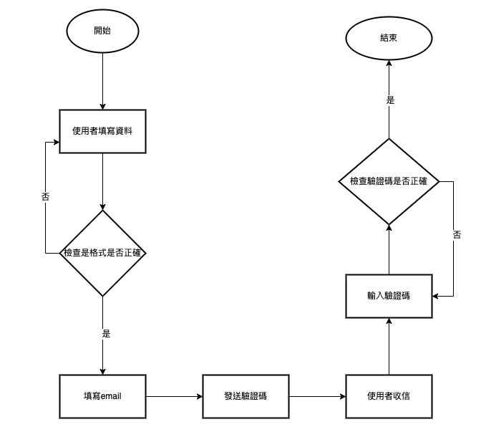

1. 登入流程：

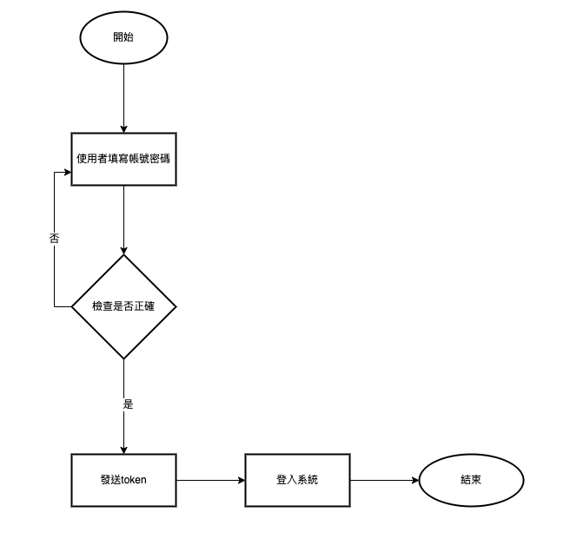

1. 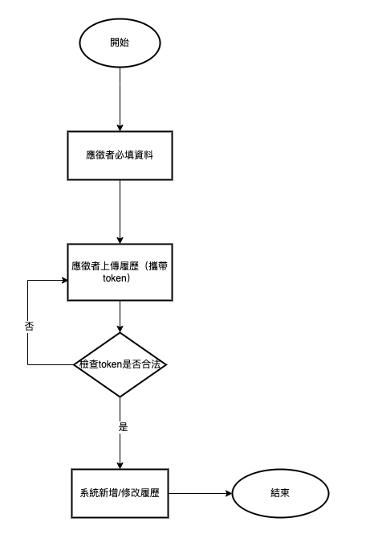新增/修改履歷:
2. 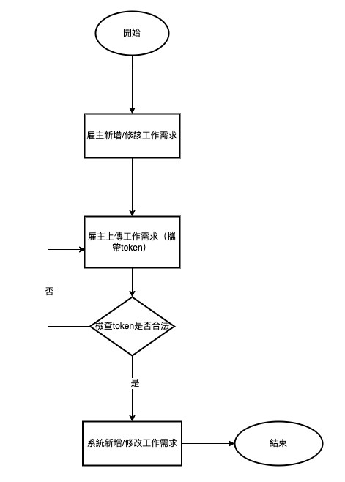新增/修改工作需求:
3. 我要應徵：   
   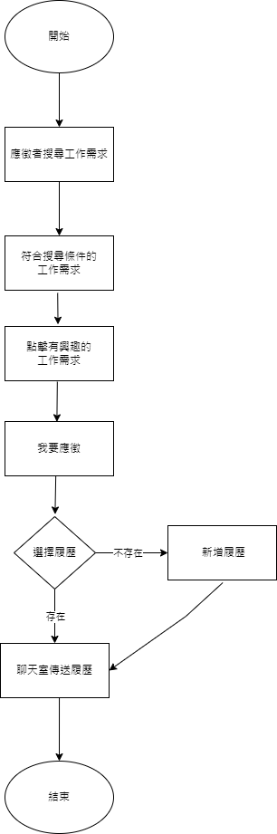
4. 聊天室  
   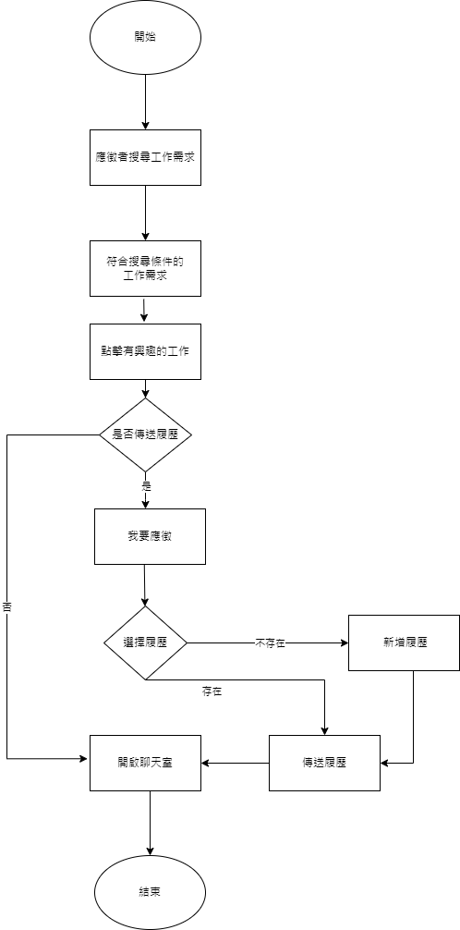
5. 雇主徵才：  
   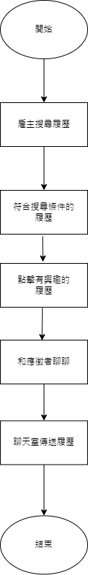
6. 使用者畫面設計(User Interface Design)

**登入頁面**

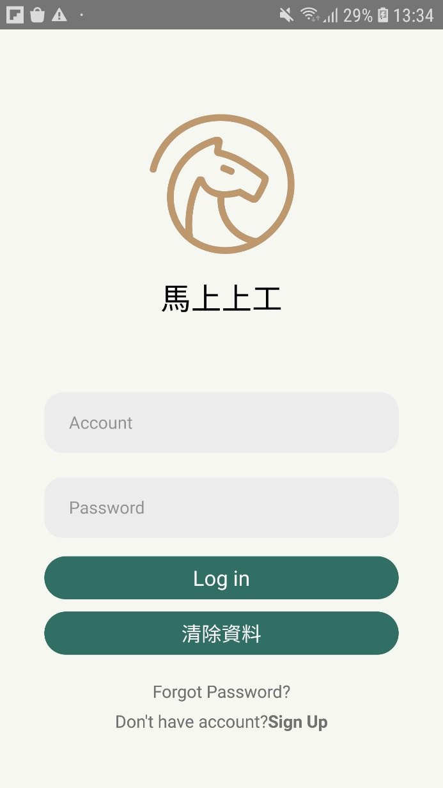

**註冊頁面**

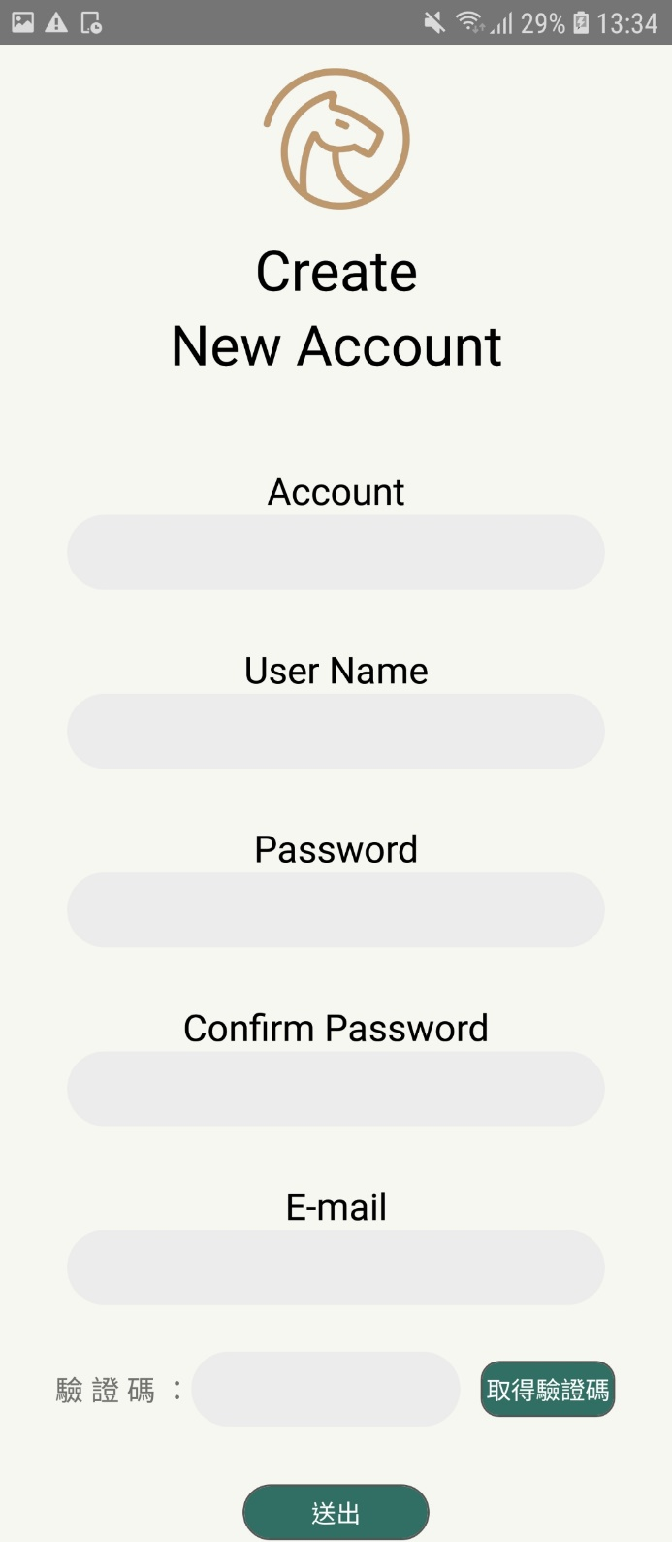

**應徵者搜尋工作需求頁面**

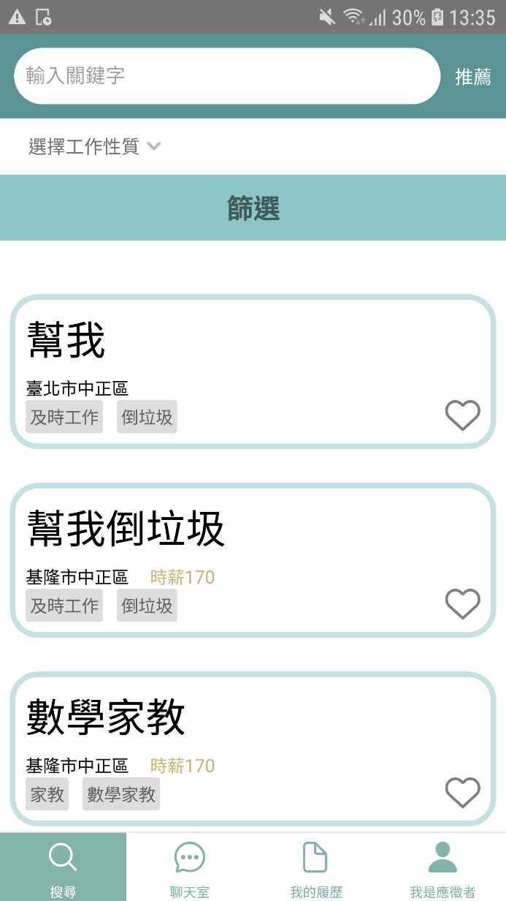

點任何 工作需求 都會跳轉至 工作需求的詳細資訊頁面

點 工作需求 的愛心會將其加入收藏

搜尋按鈕：應徵者搜尋工作需求頁面

聊天按鈕：到聊天室頁面

履歷按鈕：應徵者存在履歷列頁面

個人按鈕：個人資料頁面

**工作需求的詳細資訊頁面**

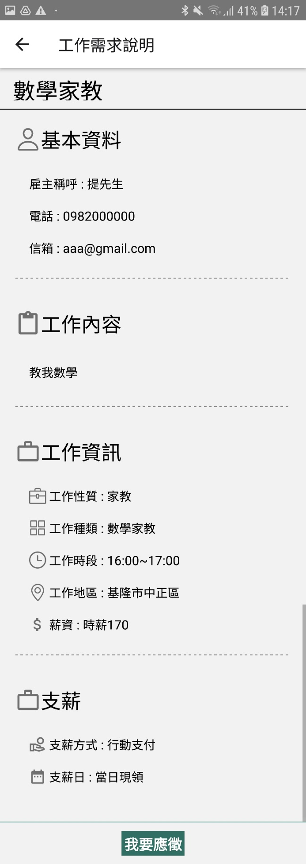

我要應徵按鈕：跳到選擇履歷的頁面

**選擇履歷頁面**

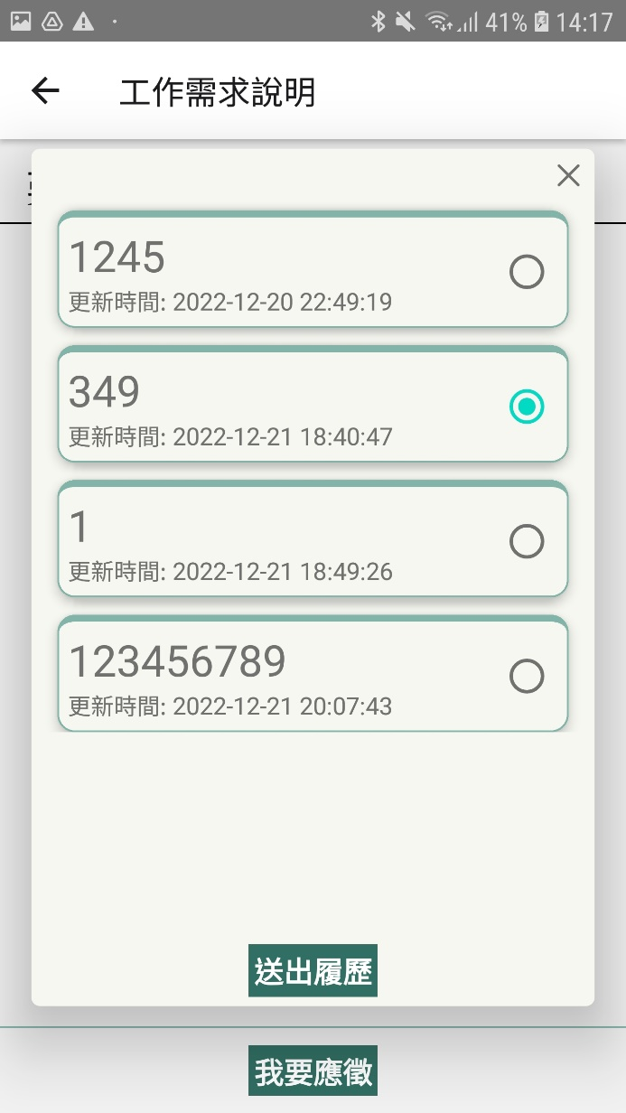

送出按鈕：送出已選定的履歷到與雇主的聊天室

**編輯/新增履歷頁面**

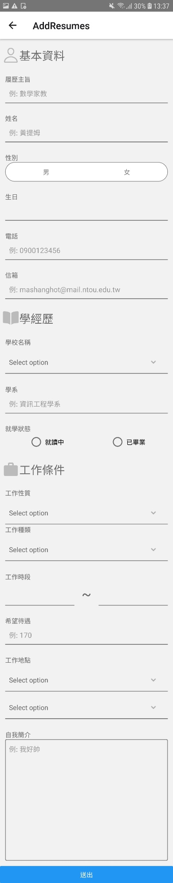

**應徵者將履歷送到雇主聊天室的畫面**

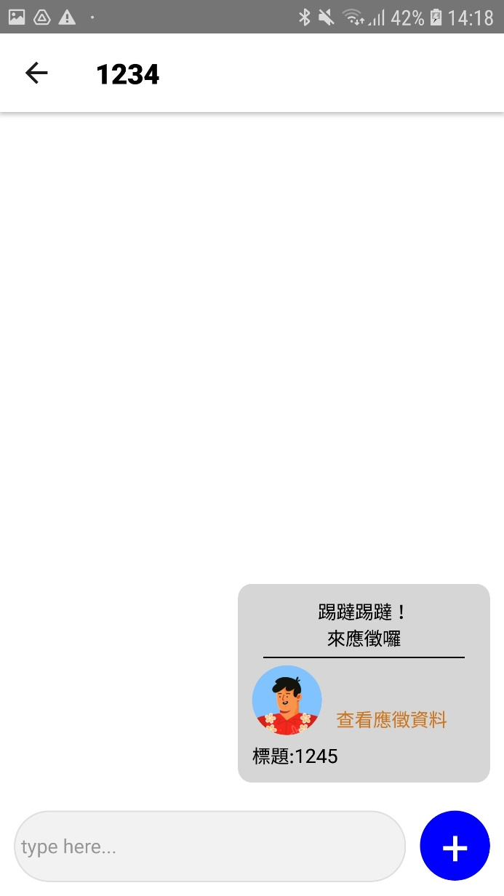

點擊履歷：跳到應徵者詳細履歷頁面

**詳細履歷頁面**

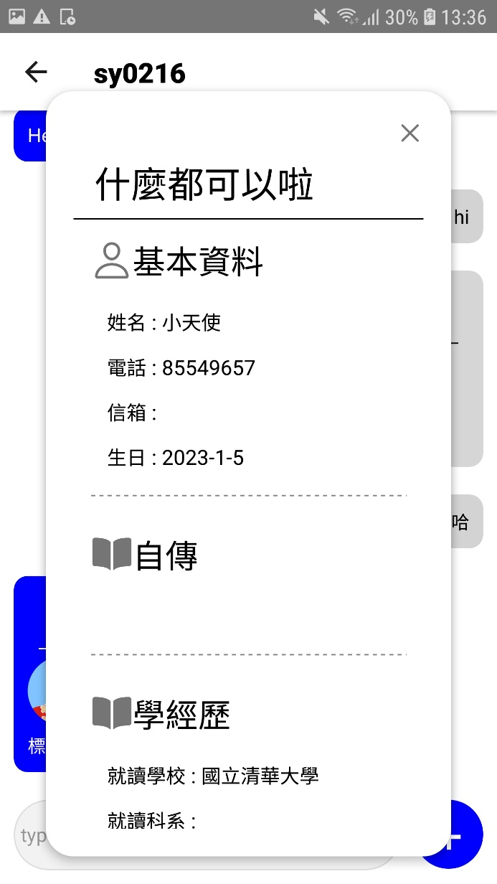

**聊天室頁面**

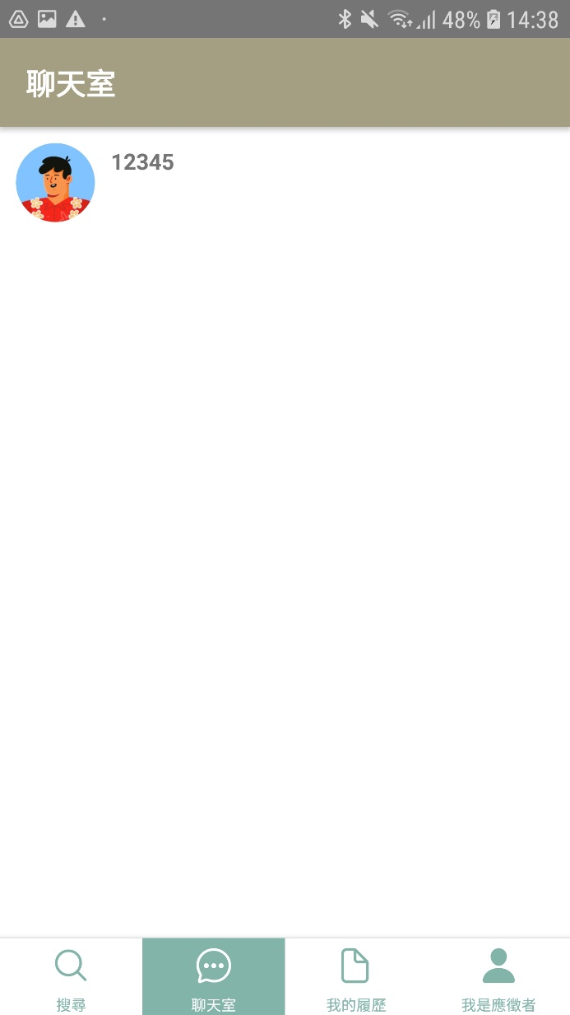

**應徵者存在履歷列頁面**

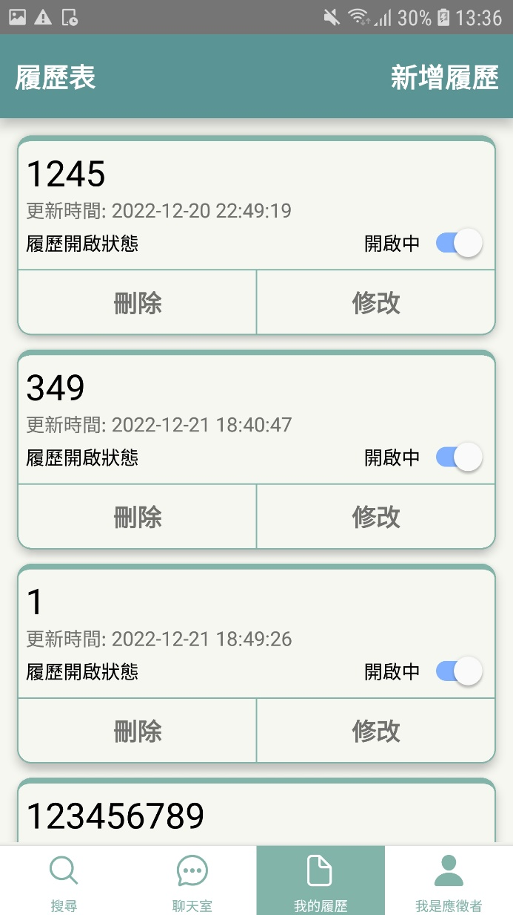

新增履歷/修改按鈕：切換到編輯/新增履歷頁面

刪除履歷按鈕：刪除選定的履歷

履歷可視開關按鈕：可使履歷隱藏於應徵者履歷頁面中

**個人資料頁面**

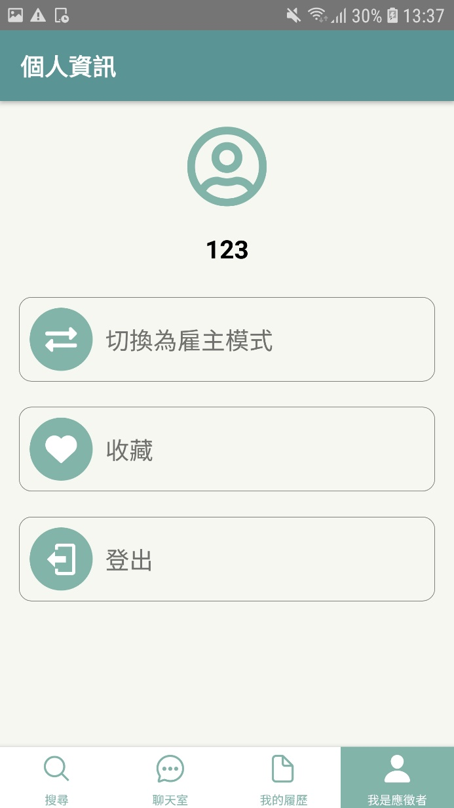

我的收藏按鈕：切換到收藏工作需求頁面

切換為雇主模式按鈕：切換成雇主搜尋應徵者頁面

**收藏畫面**

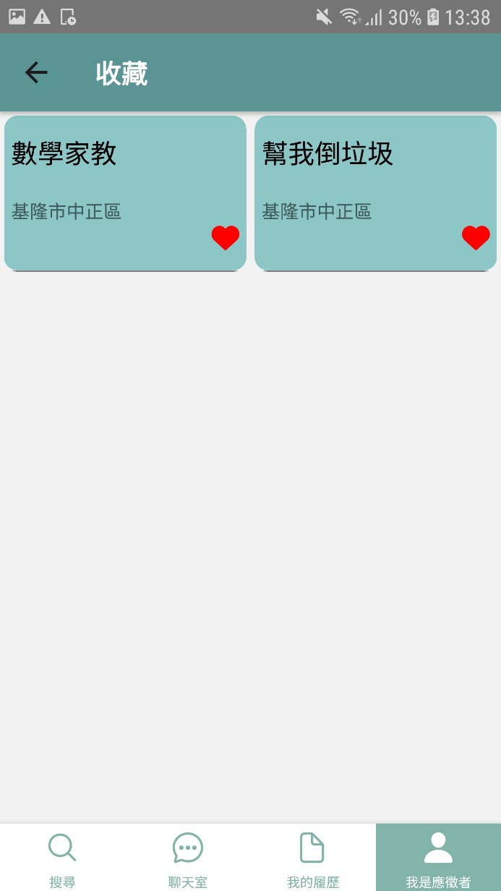

**雇主搜尋應徵者頁面**

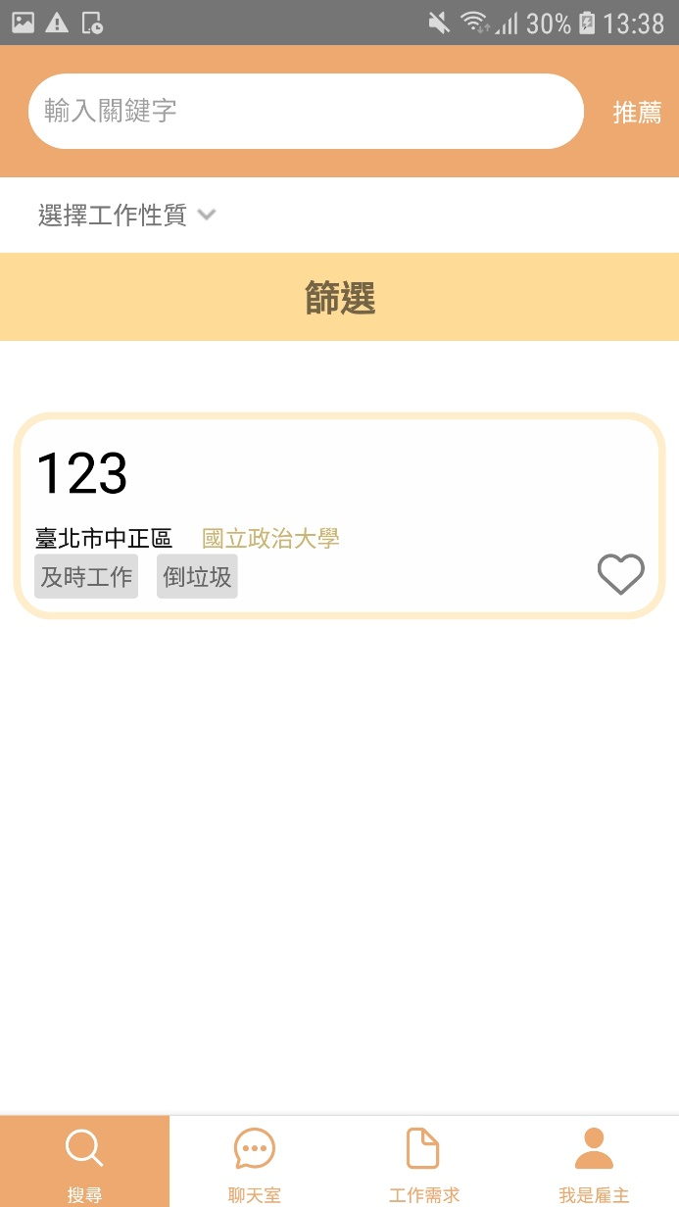

點任何 履歷 都會跳轉至 詳細履歷頁面

點 工作需求 的愛心會將其加入收藏

搜尋按鈕：應徵者搜尋工作需求頁面

聊天按鈕：到聊天室頁面

履歷按鈕：雇主存在工作需求列頁面

個人按鈕：個人資料頁面

**詳細履歷頁面**

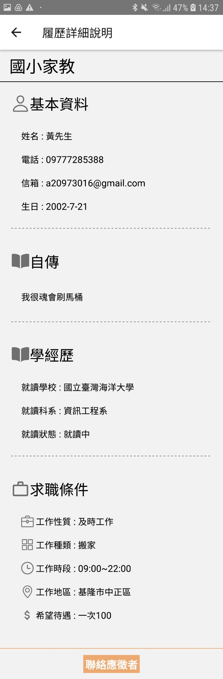

**存在工作需求列頁面**

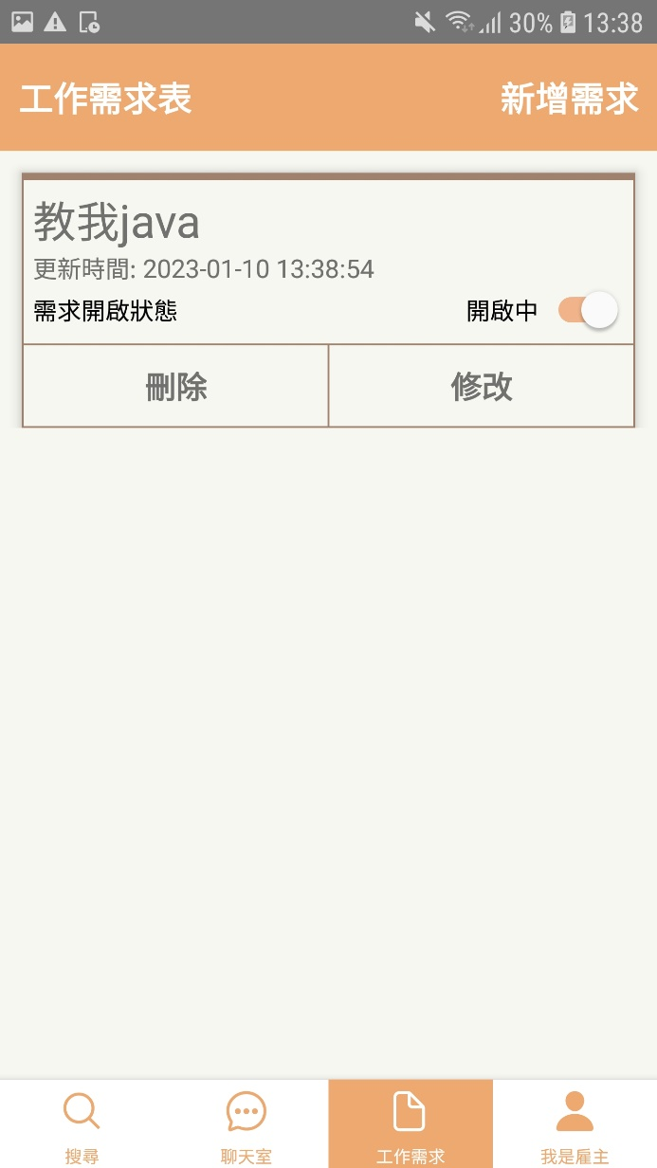

新增工作/修改按鈕：切換到新增/編輯工作需求頁面

刪除履歷按鈕：刪除選定的工作需求

履歷可視開關按鈕：可使工作需求隱藏於應徵者搜尋工作需求頁面中

**新增/編輯工作需求頁面**

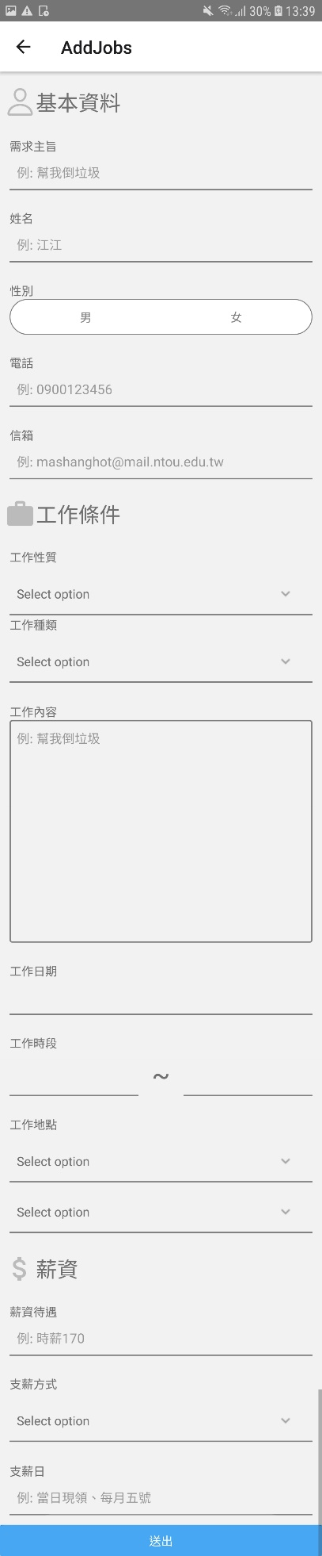

**個人資料頁面**

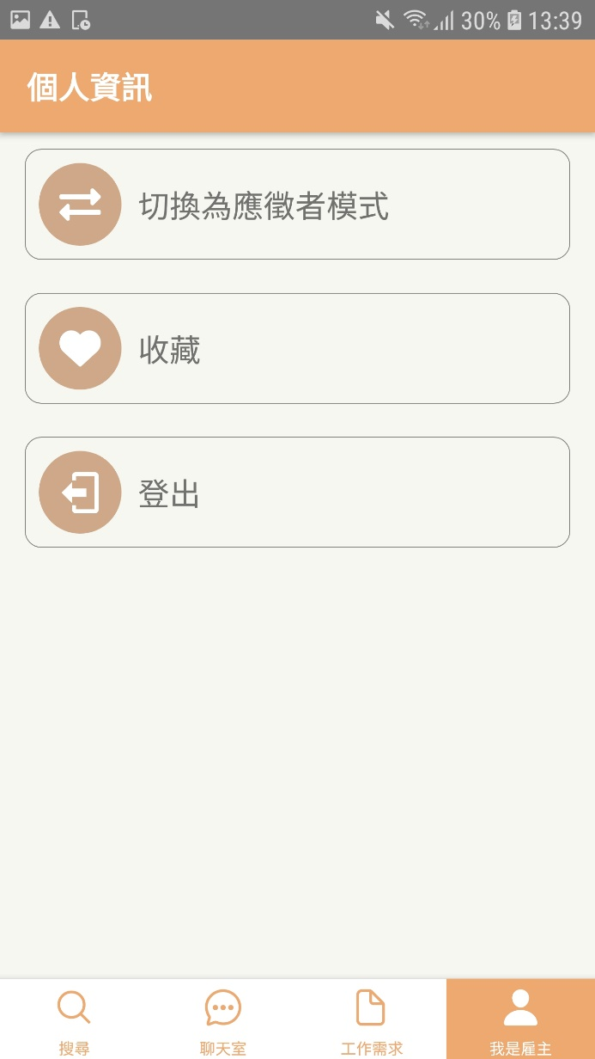

我的收藏按鈕：切換到收藏工作需求頁面

切換為雇主模式按鈕：切換成應徵者搜尋工作需求頁面

**收藏畫面**

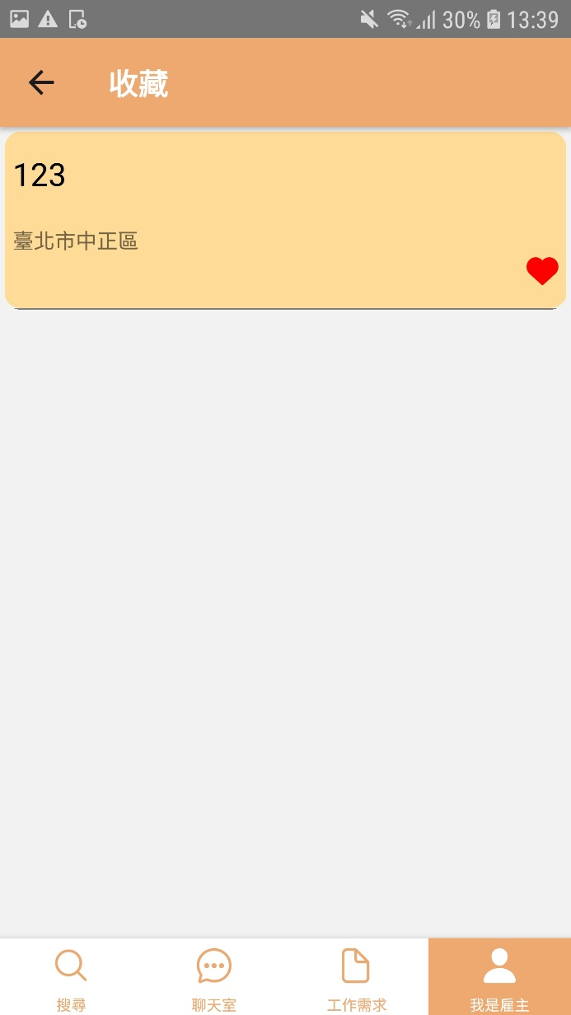

1. 資料設計(Data Design)
2. MemberAccount
   1. 用途：儲存使用者帳號
   2. 資料欄位

|  |  |  |  |
| --- | --- | --- | --- |
| 欄位代碼 | 欄位名稱 | 欄位內容 | 欄位型態 |
| id | MongoDB ID | MongoDB ID | String |
| username | 使用者名稱 | 使用者名稱 | String |
| userID | 使用者帳號 | 使用者帳號 | String |
| email | 使用者電子信箱 | 使用者電子信箱 | String |
| password | 使用者密碼 | 使用者登入密碼 | String |
| roles | 角色 | Admin or User | List<String> |
| jobCollectList | 工作需求收藏列表 | 紀錄使用者收藏的工作需求 | List<Pair>  (List<(userID, createTime)>) |
| resumeCollectList | 履歷收藏列表 | 記錄使用者收藏的履歷 | List<Pair>  (List<(userID, createTime)>) |

1. Mail
   1. 用途：儲存和驗證使用者的電子信箱

|  |  |  |  |
| --- | --- | --- | --- |
| 欄位代碼 | 欄位名稱 | 欄位內容 | 欄位型態 |
| receivers | 收件者 | 收件者 | String |
| verifyCode | 驗證碼 | 驗證使用者的驗證碼 | String |
| email | 電子信箱 | 驗證碼寄送之  電子郵件 | String |

1. ChatMessage
   1. 用途：存放訊息接收者、傳送者和訊息內容

|  |  |  |  |
| --- | --- | --- | --- |
| 欄位代碼 | 欄位名稱 | 欄位內容 | 欄位型態 |
| sender | 寄送者 | 發訊息的使用者 | String |
| receiver | 接收者 | 收訊息的使用者 | String |
| createTime | 訊息的創立時間 | 訊息的時間 | String |
| Message | 訊息 | 發信者傳送給收件者的訊息 | String |
| Type | 訊息的類別 | 訊息類別(履歷、一般訊息) | String |

1. Job
   1. 用途：存放雇主的工作需求

|  |  |  |  |
| --- | --- | --- | --- |
| 欄位代碼 | 欄位名稱 | 欄位內容 | 欄位型態 |
| title | 工作主旨 | 雇主工作需求之主旨 | String |
| name | 雇主姓名 | 雇主的姓名 | String |
| sex | 性別 | 雇主的性別 | String |
| phoneNumber | 電話號碼 | 雇主的電話號碼 | String |
| email | 信箱 | 雇主的信箱 | String |
| nature | 工作性質 | 雇主工作需求之工作性質 | String |
| type | 工作需求種類 | 雇主工作需求種類 | String |
| content | 工作內容 | 工作需求的內容 | String |
| date | 工作日期時間 | 工作需求日期、時間 | List< String> |
| time | 工作時段 | 工作需求時段 | List< String > |
| salary | 薪資待遇 | 雇主提出的薪資待遇 | String |
| region | 工作地點 | 工作需求的地點 | String |
| salaryMethod | 支薪方式 | 雇主給應徵者的支薪方式 | String |
| salaryDate | 支薪日 | 支薪日 | String |
| id | MongoDB ID | MongoDB ID | String |
| userID | 用戶名 | 雇主用戶名 | String |
| createTime | 創立時間 | 工作需求的創立時間 | String |
| refreshTime | 更新時間 | 工作需求的更新時間 | String |
| shelvesStatus | 上下架狀態 | 改變工作需求的上下架狀態 | String |
| collectStatus | 收藏狀態 | 個人的收藏狀態 | String |

1. Resume
   1. 用途：存放應徵者之履歷

|  |  |  |  |
| --- | --- | --- | --- |
| 欄位代碼 | 欄位名稱 | 欄位內容 | 欄位型態 |
| title | 主旨 | 應徵者的履歷主旨 | String |
| name | 姓名 | 應徵者的姓名 | String |
| sex | 性別 | 應徵者的性別 | String |
| birth | 出生年 | 應徵者的出生年 | String |
| phoneNumber | 電話號碼 | 應徵者的聯絡電話 | String |
| email | 信箱 | 應徵者的電子信箱 | String |
| school | 學校名稱 | 應徵者的最高學歷學校 | String |
| department | 科系名稱 | 應徵者就讀的科系 | String |
| status | 就學狀態 | 應徵者的就學狀況 | String |
| year | 年級 | 應徵者的年齡 | String |
| nature | 工作性質 | 應徵者的履歷的工作性質 | String |
| type | 工作種類 | 應徵者履歷的工作種類 | String |
| time | 工作時段 | 應徵者的可安排工作時段 | String |
| salary | 希望待遇 | 應徵者預期的薪資待遇 | String |
| region | 地區 | 應徵者所在的地區 | String |
| introduction | 自我介紹 | 應徵者的自我介紹 | String |
| id | MongoDB ID | MongoDB ID | String |
| userID | 用戶名 | 應徵者的用戶名 | String |
| createTime | 創立時間 | 履歷的創立時間 | String |
| refreshTime | 更新時間 | 履歷的更新時間 | String |
| shelvesStatus | 上下架狀態 | 改變履歷的上下架狀態 | String |
| collectStatus | 收藏狀態 | 個人的收藏狀態 | String |

1. 類別圖設計(Class Diagram)

<https://drive.google.com/drive/folders/1AJKc5cWbxfX2QFrTkLfSpjqMfNExWGYY?usp=share_link>

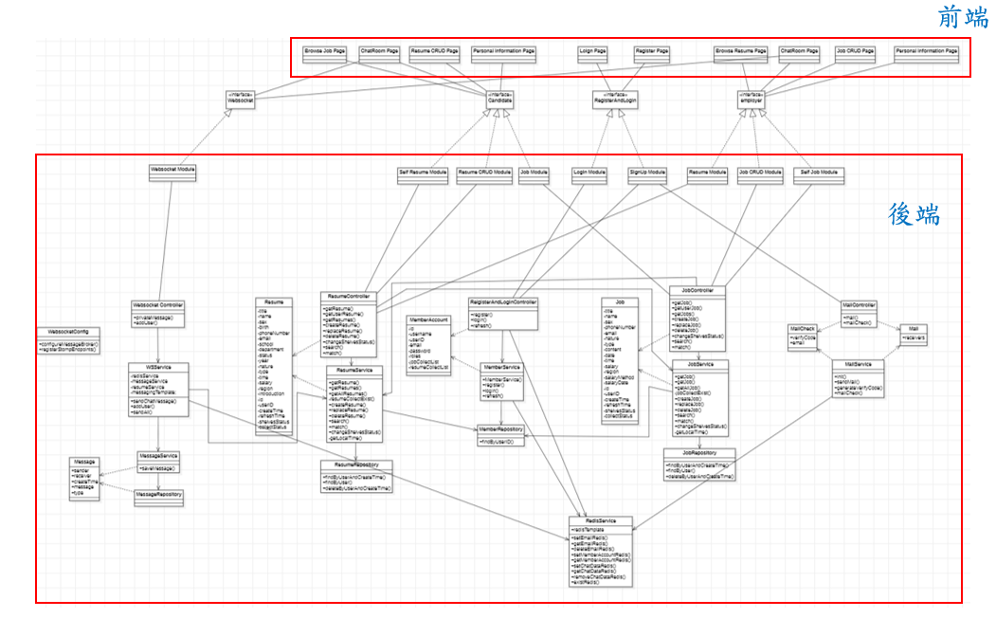

1. 實作方案(Implementation Languages and Platforms)

|  |  |
| --- | --- |
| 系統平台 | 手機App |
| 前端 | React Native |
| 前端框架 | React Native |
| 後端 | Spring boot |
| 後端框架 | Spring boot |
| 資料庫 | MongoDB |
| 前後端溝通方式 | Restful API, Websocket |

1. 設計議題(Design Issue)
2. 議題一
3. 後端實作語言
4. 解決方案
5. Nodejs
6. Spring boot
7. 最後定案

Spring boot

1. 原因: 想要學習spring boot 的框架
2. 議題二
3. 關聯式資料庫 vs 非關聯式資料庫
4. 解決方案
5. 關聯式資料庫
6. 非關聯式資料庫
7. 最後定案

非關聯式資料庫

1. 原因: 因為MongoDB很好呈現資料
2. 議題三
3. 媒合演算法
4. 解決方案

如何選擇媒合條件（如：附近地區、工作類型、自己的喜好、工作種類……）

1. 最後定案

使用相符地區與工作類型做為媒合條件

1. 原因

因為根據喜好判斷需要比較大量的數據，我們根據最相符的去做評判。